Όνομα:…………………………… Ημερομηνία:…………………………..
Ο πολλαπλασιασμός στους φυσικούς αριθμούς
- Υπολογίζω τα γινόμενα με το νου.
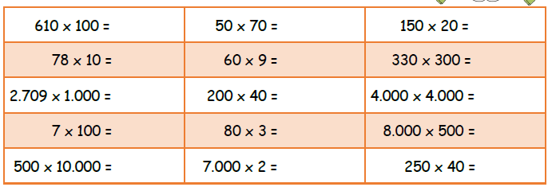
- Βρίσκω τα γινόμενα κάνοντας επιμεριστική ιδιότητα, όπως στο παράδειγμα:
12 x 34 = (10+2) x (30+4) = (10x30) + (10x4) + (2x30) + (2x4) = 300+40+60+8 = 408
65 x 21 = …………………………………………………………………………………………………………………………..
…………………………………………………………………………………………………………………………………………
47 x 19 = …………………………………………………………………………………………………………………………..
…………………………………………………………………………………………………………………………………………
38 x 73 =…………………………………………………………………………………………………………………………..
…………………………………………………………………………………………………………………………………………
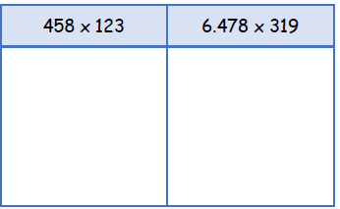
- Κάνω κάθετα τους πολλαπλασιασμούς:

